**Drsenje!**

**Pripravite se!**



Izberite si sličico Ali narišete novo.

Nežno se premikajte iz ene tocke k drugi.

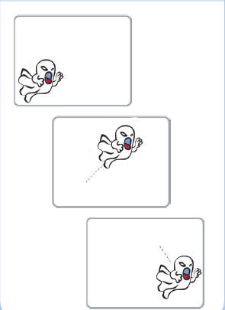

**Dodaten nasvet!**

Če želite videti trenutno pozicijo sličice, ki ste si jo izbrali, kliknete na sličici črko i. Prikažejo se vam vsi podatki:

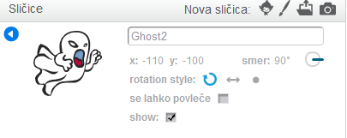

**Naredite!**



Pritisnite na zeleno zastavico za pričetek.

**Uporabite kodo!**

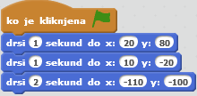

Kako dolgo naj traja vodoravnii položaj navpični položaj